# 寻找主干

## 主语

主语：句首的独立名词性结构，一个句子的开头要么是状语，要么是主语。如“昨天晚上我想你了”，“昨天晚上”是状语

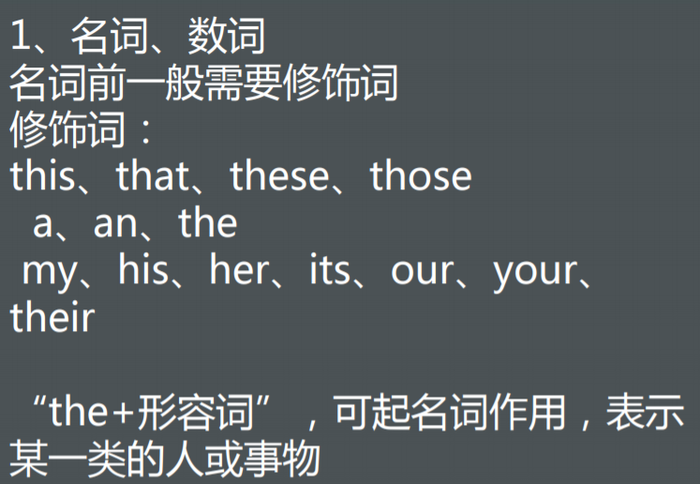

比如the poor、the rich 表示穷人、富人

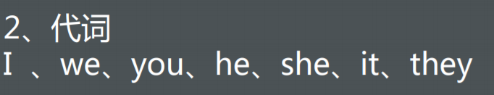

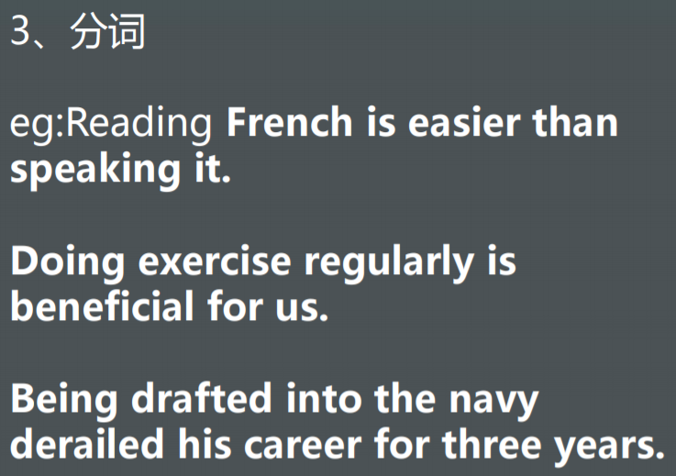

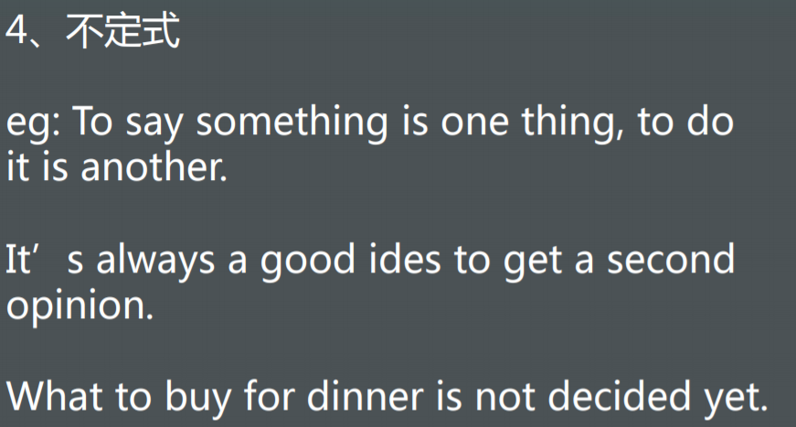

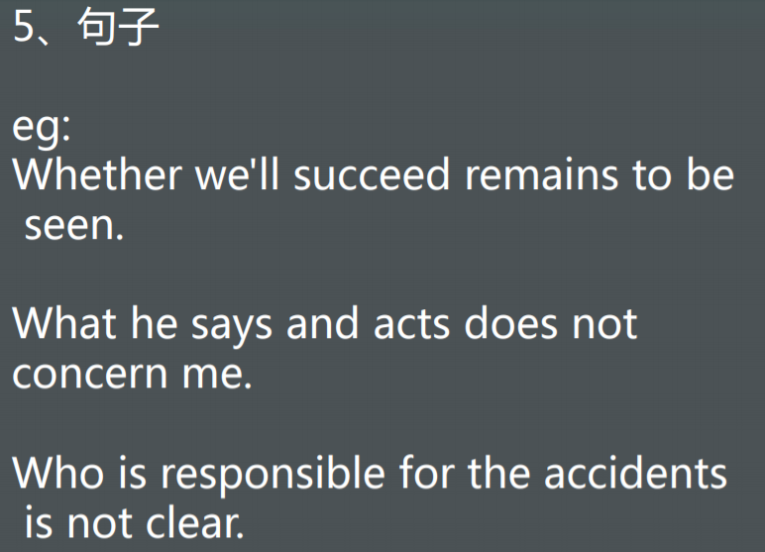

近义词，最早先的词是很具体的，后面的近义词是抽象，所以抽象的这个近义词是基于前面的具体的实在的词的，比如in和within，都有“在…里”的意思，如果表示在盒子里，用in，因为盒子是很具体的东西，如果表示在我的认知里，用within，因为认知是抽象的。所以在英语考试中，如果有出现让你在几个近义词中选一个到句子中的话，如果是描述实在的东西，就选单词最短的，如果描述抽象的东西就选单词最长的，因为实短虚长。

英语有两个特殊的主语：it、there

英语不喜欢把重要的放前面，如To learn english is hard 学英语是很难的，重点是难，而前面学英语比较长，所以放后面，前面就用it来保持完整性，变成：It is hard to learn english。There用在那些没有主语的句子，也是为了保持句子的完整性，英语里必须要有主语，所以没有主语的句子用there代替，如我有一支笔，我是主语，而在路上有一支笔，“在路上”是状语，这里没有语，又如在天上有一只鸟也没有主语。There is a cat and two dogs. 这里谓本来是看主语的，但是这里的主语是There是一个形式主语，所以不能根据There来选择谓语的形式，只能根据宾语来选择，而这里宾语有两个，根据最近的原则，所以用is没用are。如果a cat and two dogs当主语的话这肯定是复数了，谓语就得用are

## 谓语

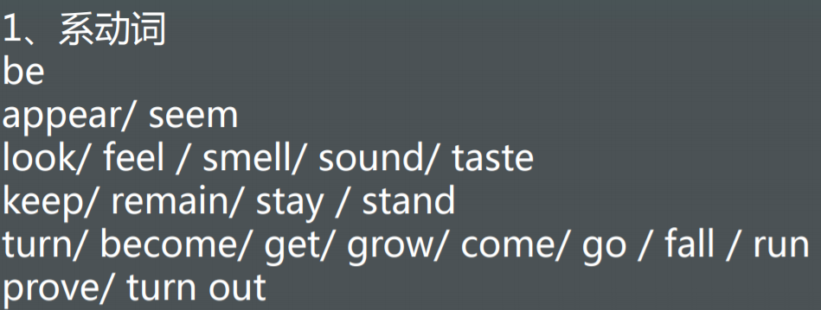

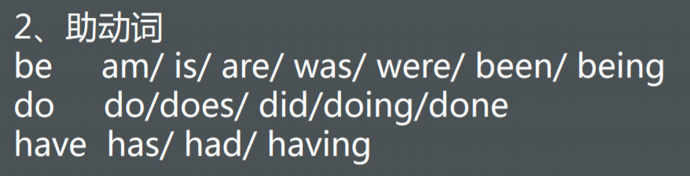

如I am working。这里的am就是帮助说明working，表示“正在”，我正在工作

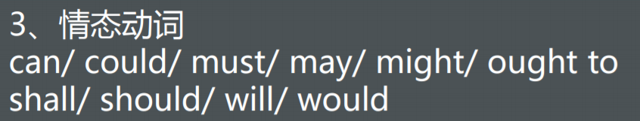

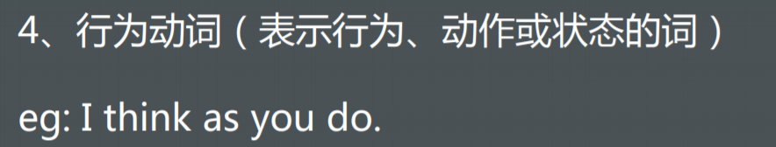

# 主语

主语就是名词性结构，什么是名词性结构，就是用来表示名词的。

1、名词

2、代词，其实也是名词，代词用于代替名词

3、分词，动词如果不用做动词时就要使用分词形式。在汉语是没有分词形式的，如：我会弹琴。弹琴是一个动词，而“弹琴很累”中的弹琴则用作名词，在英语中要使用分词的形式。

Running is good for health.跑步对健康是很好的。

Being loved is good. 被爱是很好的。

4、句子

他昨天晚上没有回来令我很伤心。这里的“他昨天晚上没有回来”是主语。英语如下：

That he didn’t return last night makes me sad.

Who you are is a secrect. 你是谁是一个秘密 “who you are” 是主语

Where you are from is a secret.你来自哪里是一个秘密。

5、It

That he didn’t return last night makes me sad.这句话就是头重脚轻了，可以这样表示：

It makes me sad that he didn’t return last night.

# 谓语

# 宾语

宾语的形式跟主语是一样的。

宾语从句：I think that she is pretty. 我认为她很漂亮。That she is preety是宾语从句

# 音标

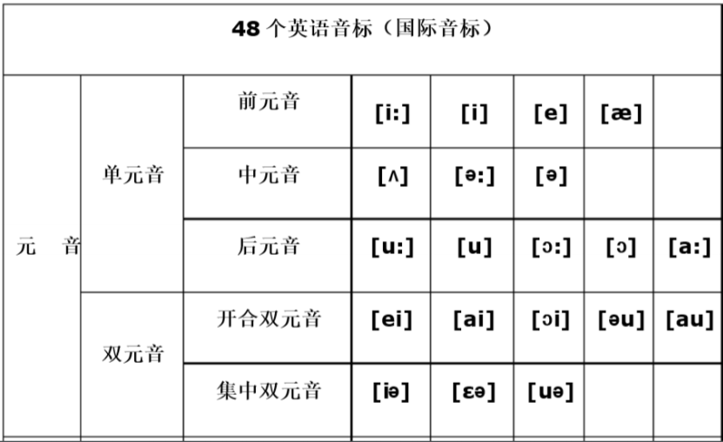

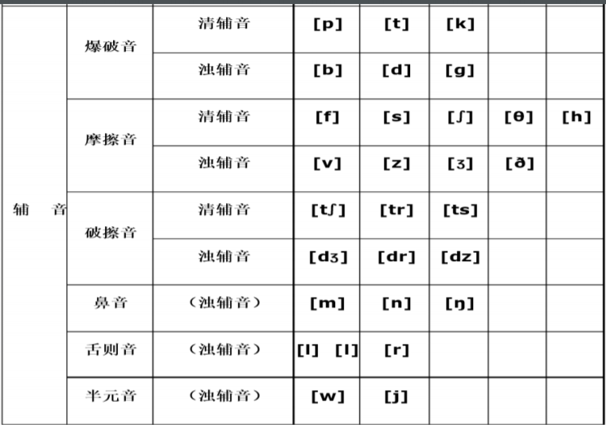

# 第一类 段时态：完成

段时态：不是在某个具体时间完成的事情，而是在过去的某段时间完成的事情。

## 1、现在完成

现在完成表示的事情的发生时间从以前一直到现在。

动词用原型或第三单数形式

I have married now. 我现在已经结婚了。 并不是说现在结的婚，而是说现在的状态已经是结了婚的。

I have been in Beijing for 20 years.我在北京已经20年了。这里虽然没有now，但是也是表示到现在为止，我在北京已经20年了。

She has been here for a long time. 她已经在这里很长时间了。（截止到现在）

## 2、过去完成

过去完成表示的事情的时间发生的时间从之前到之前往后的时间，但是并没有延续到现在。

动词用过去形式（过去形式没有3单形式）

I had married before you came. 在你来之前我就已经结婚了。

I had been in Beijing for 20 years before I left last year. 在去年我走之前我在北京已经呆了20年。

## 3、将来完成

I will have merried before 2050. 在2050年之前我将会已经结婚了。

# 第二类 点时态

## 1、一般点（粗点，不精细的）

一般现在时，是一种常态，并不是说一段时间

I am a man.我是男的

The son rises in the east. 太阳从东边升起来。

My plane leaves at 6:00 tomorrow.我的飞机在明天6:00将会起飞。 这句话好像应该用将来时态，但是不论你来与不来飞机都会在6:00起飞，这是一个常态（除非你有私人飞机，这时你就可以用将来时态了，因为你的起飞时间可能不固定，不像公共飞机那样），这是飞机时刻表规划好了的常态事情。比如火车、汽车等的发车时间也是一样的，用一般现在时，而不用将来时。

## 2、一般过去

动词be用was或were

I was a boy. 不能翻译成“我是一个男孩”，而应该是“我以前是一个男孩”（当前是大人了）

Do you love me? 你爱我吗？（这是现在时态的提问，问的是现在）

I did。爱。（这是用过去时态回答，表示曾经爱，所以现在是不爱的）

I saw him last night. 我昨天晚上看见过他。

## 3、一般将来（一般打算，不是很精确化的）

will + v/be

be + going to + v

I will come tomorrow. 我明天会来

I am going to come tomorrow. 我明天会来

I will be happy。我将会很开心。

## 4、精点（进行）

be + 动词ing形式

I am talking now.我现在正在说话。（现在进行）

She was sleeping when I came back. 当我回来的时候她正在睡觉。（过去进行）

We will be leaving at 6:00 tomorrow. 我明天早上6点我们将会正在出发。（将来进行）

She is dying。不能翻译成“她正在死”，这表示还没死，只能翻译为“她快死了”，正在往死的方向发展。

I am coming. 我马上就要来了。

# 第三类 杂交时态

I was going to marry her. 我本来打算要取她。

I was going to come.我本打算要来的。

You have been sleeping for 10 hours. 你已经睡了10小时了（现在还在睡着）

She had been eating before we saw her. 在我们看到她之前她一直在吃。

She will have been singing for 5 hours before 11:00. 在11点之前她将已经唱了5个小时了。